Дети учатся жить у жизни.
(памятка взрослому)

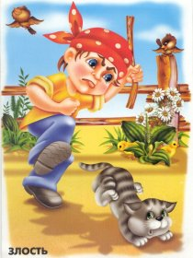 | Если ребенок живет во вражде, он учится агрессивности.  Если ребенка постоянно критикуют, он учится ненавидеть.
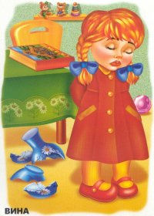 | Если ребенок растет в упреках, он учится жить с чувством вины.
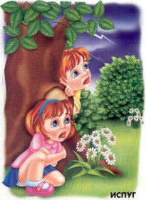 | Если ребенка высмеивать, он становится замкнутым.
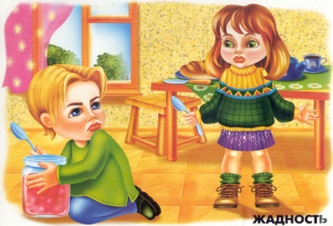 | Если ребенок растет в терпимости, он учится понимать других.
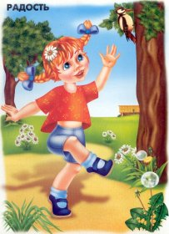 | Если ребенка подбадривают, он учится верить в себя.
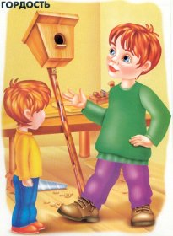 | Если ребенка поддерживают, он учится ценить себя.  Если ребенок живет в безопасности, он учится верить в людей.  Если ребенка хвалят, он учится быть благодарным.  Если ребенок растет в честности, он учится быть справедливым.

